2

Version 1.2

Revision History

|  |  |  |  |
| --- | --- | --- | --- |
| **Date** | **Version** | **Description** | **Author** |
| 3/03/2012 | 1.1 | Revisi schedule, Milestiones, Fase, Man Hour, work breakdown structure | Sukma Arbianto S |
|  |  |  |  |
|  |  |  |  |
|  |  |  |  |

Daftar Isi

1. Pendahuluan 5

1.1 Tujuan 5

1.2 Ruang Lingkup 5

1.3 Definisi, singkatan dan istilah-istilah 5

1.4 Referensi 5

1.5 Gambaran umum 6

2. Gambaran umum proyek 6

2.1 Project purpose, scope and objectives 6

2.2 Asumsi dan Batasan 6

2.3 Project deliverables 6

2.4 Evolution of the Software Development Plan 6

3. Organisasi Proyek 6

3.1 Struktur Organisasi 6 6

3.3 Roles and Responsibilities 6

4. Management Process 6

4.1 Project Estimates 6

4.2 Project Plan 7

4.2.1 Phase Plan 7

4.2.2 Iteration Objectives 7

4.2.3 Releases 7

4.2.4 Project Schedule 7

4.2.5 Project Resourcing 7

4.2.6 Budget 7

4.3 Iteration Plans 7

4.4 Project Monitoring and control 7

4.4.1 Requirements management plan 7

4.4.2 Schedule control plan 7

4.4.3 Budget control plan 8

4.4.4 Quality control plan 8

4.4.5 Reporting Plan 8

4.4.6 Measurement Plan 8

4.5 Risk Management plan 8

4.6 Close-out plan 8

5. Technical process plans 8

5.1 Development Case 8

5.2 Methods, tools and techniques 8

5.3 Infrastructure plan 8

5.4 Product acceptance plan 8

6. Supporting process plans 8

6.1 Configuration management plan 8

6.2 Evaluation plan 9

6.3 Documentation plan 9

6.4 Quality assurance plan 9

6.5 Problem resolution plan 9

6.6 Subcontractor management plan 9

6.7 Process improvement plan 9

# 

# Pendahuluan

## Tujuan

Pada dokumen SDP-01 ini berisi Rencana Pengembangan Perangkat Lunak atau *Software Development Plan* (SDP) untuk perangkat lunak sistem pendeteksi plagiarisme berbasis web. Dan tujuan dari penulisan dokumen ini adalah untuk memberikan penjelasan mengenai perangkat lunak yang akan dibangun baik berupa gambaran umum maupun penjelasan detil dan menyeluruh.

Pengguna dari dokumen ini adalah pengembang perangkat lunak sistem pendeteksi plagiarisme berbasis web dan pengguna (user) dari perangkat lunak atau personil-personil apa saja yang terlibat dalam sistem. Dokumen ini akan digunakan sebagai bahan acuan dalam proses pengembangan dan sebagai bahan evaluasi pada saat proses pengembangan perangkat lunak maupun di akhir pengembangannya. Dengan adanya dokumen SDP ini diharapkan pengembangan perangkat lunak akan lebih terarah dan lebih terfokus serta tidak menimbulkan ambiguitas terutama bagi pengembang perangkat lunak sistem pendeteksi plagiarisme berbasis web.

## Ruang Lingkup

Perangkat lunak yang akan dikembangkan adalah perangkat lunak sistem pendeteksi plagiarisme berbasis web. **Plagiarisme** atau sering disebut **plagiat** adalah penjiplakan atau pengambilan karangan, pendapat, dan sebagainya dari orang lain dan menjadikannya seolah karangan dan pendapat sendiri. Plagiat dapat dianggap sebagai tindak pidana karena mencuri hak cipta orang lain. Di dunia pendidikan, pelaku plagiarisme dapat mendapat hukuman berat seperti dikeluarkan dari sekolah/universitas. Pelaku plagiat disebut sebagai plagiator. Sistem anti-plagiat merupakan software berbasis web yang berguna untuk mencegah plagiarisme terjadi. Sistem anti-plagiarisme dapat melakukan hal berikut:

* Melakukan upload dokumen
* Menyimpan dokumen dalam repositori
* Melakukan Pengelompokan dokumen
* Melakukan pengecekan kemiripan dokumen yang di-upload dengan dokumen di repositori
* Menampilkan persentase kemiripan dokumen

Dengan adanya Sistem anti-plagiarisme ini, diharapkan dapat mencegah adanya tindakan plagiarisme di kalangan masyarakat luas pada umumnya dan kalangan mahasiswa dan dosen pada khususnya.

## Definisi, singkatan dan istilah-istilah

|  |  |
| --- | --- |
| **Istilah, Akronim dan Singkatan** | **Keterangan** |
| * SDP | * Software Development Plan, merupakan rencana pembangunan sebuah software |
| * *OjoPodo* | * Perangkat lunak berbasis web bertujuan untuk mencegah plagiarisme |
| * *Customer* | * Pihak yang meminta proyek ini dibangun |
| * *Stakeholder* | * Pihak yang berhubungan dengan proyek |
| * *Database* | * *Basis Data*   Merupakan tempat untuk menyimpan data-data yang diperlukan. |
| * *Milestone* | * *Objektif yang harus selesai di setiap fase* |

## Referensi

Template dokumen [www.engr.sjsu.edu/sishim/Software-Development-Plan-Template-u.doc](http://www.engr.sjsu.edu/sishim/Software-Development-Plan-Template-u.doc)

Template RUP Pak Daniel Siahaan

## Gambaran umum

* Bab 1. Pendahuluan. Berisi tujuan, ruang lingkup, definisi ,singkatan, referensi dan gambaran umum dari dokumen SDP.
* Bab 2 Gambaran umum proyek. Berisi Deskripsi umum sistem, Asumsi dan batasan serta evolusi dari SDP.
* Bab 3.Organisasi Proyek berisi struktur organisasi dan Tanggung jawab masing-masing anggota
* Bab. 4.Proses Manajemen Berisi estimasi proyek, rencana proyek, rencana iterasi, monitoring proyek, manajemen resiko, dan rencana perubahan mendadak
* Bab 5.Perencanaan Proses Teknis berisi metode, alat dan teknik yang digunakan
* Bab 6. Rencana Proses Pendukung berisi rencana konfigurasi manajemen dan rencana evaluasi

# Gambaran umum Proyek

## Deskripsi Umum Sistem

Software yang akan kami bangun berbasis web, bertujuan untuk mendeteksi adanya plagiarisme dalam hal pembuatan jurnal atau paper dalam kalangan masyarakat luas pada umunya, dan pada kalangan mahasiswa serta dosen pada khususnya

## Asumsi dan Batasan

Pengembangan Perangkat Lunak OjoPodo ini memiliki keterbatasan-keterbatasan yaitu sebagai berikut.

1. Hanya dapat berjalan pada sistem operasi Windows XP atau yang terbaru

2. Aplikasi Berbasis web

3. Tipe file yang bisa dicek bertipe .pdf

4. Menggunakan bahasa pemrograman ASP.Net

5. Dokumen dicocokkan dengan file lain sesuai kelompokknya dalam repository ITS

## Project deliverables

Fase Inception

* Software Development Plan
* Vision
* Software Requirement Specification
* Iteration Assessment

Fase Elaboration

* Iterasi Pertama
  + Software Architecture Document
  + Iteration Assessment
* Iterasi Kedua
  + Business Use Case Realization
  + Prototype Software
  + Iteration Assessment

Fase Construction

* Iterasi Pertama
  + Software 50 % selesai
  + Test Evaluation Summary
  + Iteration Assessment
* Iterasi Kedua
  + Software 90 % selesai
  + Test Evaluation Summary
  + Iteration Assessment
  + User Manual

Fase Transition

* Iterasi Pertama
  + Software Architecture Document
  + Iteration Assessment
* Iterasi Kedua
  + Business Use Case Realization
  + Prototype Software
  + Iteration Assessment

## Evolution of the Software Development Plan

| Versi | Penulis | Deskripsi versi | Tanggal |
| --- | --- | --- | --- |
| 1.0 | Tim Simple | Pembuatan awal Software Development Plan untuk sistem anti plagiarisme berbasis web | 23/02/2012 |
| 1.1 | Tim Simple | Revisi Milestone, Project Resourcing, Schedule. | 03/03/2012 |
| 1.2 | Tim Simple | Revisi Milestone, Deliverable, Project Plan, Target Tiap Iterasi berdasarkan Deliverables | 30/05/2012 |
|  |  |  |  |

# Organisasi Projek

## Struktur Organisasi

Project Manager:

* Sukma Arbianto S

Sistem Analis :

* Agus Budi Raharjo
* Adriyan Chairul Achda
* Nur Wahyuni Dwi Safitri

Developer:

* George Michael Samuel Hartono
* Yanuar Valentino
* Dwi Sulistyo Nugroho
* Vika Fitratunanny Insanittaqwa
* Moh. Rian Arif Prakoso
* Annisa U. Istighozah

Tester :

* Christian Candrabiantara
* Rheza Andhana Memampo
* Desak Gede Kantia Marinda

## Peran dan Tanggung Jawab

| Jabatan | Tugas |
| --- | --- |
| Projek Manager | Membuat perencanaan pengerjaan projek, Dokumentasi |
| Sistem Analis | User Requirement, Proses Bisnis, Dokumentasi |
| Developer | Coding, Merancang Algoritma, Model , dan user interface |
| Tester | Testing deliverable project |

# Proses Manajemen

## Estimasi Proyek

Pada fase Inception hanya terdapat 1 iterasi dan memakan waktu 2 minggu.

## Project Plan

|  |  |  |
| --- | --- | --- |
| Aktivitas | Mulai | Selesai |
| Pembuatan Fase dan Iterasi | 5 Maret 2012 | 14 Maret 2012 |
| Pembuatan Jadwal kerja | 9 Maret 2012 | 13 Maret 2012 |
| Perencanaan Milestone | 5 Maret 2012 | 12 Maret 2012 |
| Pengecekan template dokumen | 5 Maret 2012 | 13 Maret 2012 |
| mencari daftar kebutuhan dari hasil wawancara | 9 maret 2012 | 14 Maret 2012 |
| penentuan OS,DBMS,TOOLS,Bahasa Pemrograman ( Implentasi ) | 5 Maret 2012 | 14 Maret 2012 |
| Pembuatan Iteration Plan ( Project Management ) | 5 Maret 2012 | 14 Maret 2012 |
| Pembuatan Iteration Assesment ( Project Management ) | 10 Maret 2012 | 14 Maret 2012 |
| Pembuatan business use case | 7 Maret 2012 | 14 Maret 2012 |
| Pembuatan Glossary | 6 Maret 2012 | 14 Maret 2012 |
| Stakeholder_Request | 13 Maret 2012 | 14 Maret 2012 |
| Pembuatan TestPlan | 7 Maret 2012 | 14 Maret 2012 |
| Pembuatan Risk List ( Manajemen proyek ) | 6 Maret 2012 | 14 Maret 2012 |
| Pembuatan Risk Management ( Manajemen proyek ) | 6 Maret 2012 | 14 Maret 2012 |
| Pengumpulan Berkas Dokumen Paper atau TA tahap 1 ( min 30 dokumen ) | 5 Maret 2012 | 14 Maret 2012 |
| Pembuatan document vision ( requirements ) | 10 Maret 2012 | 14 Maret 2012 |
| Pembuatan Dokumen Software Requierement Specifiation ( kebutuhan ) | 12 Maret 2012 | 14 Maret 2012 |

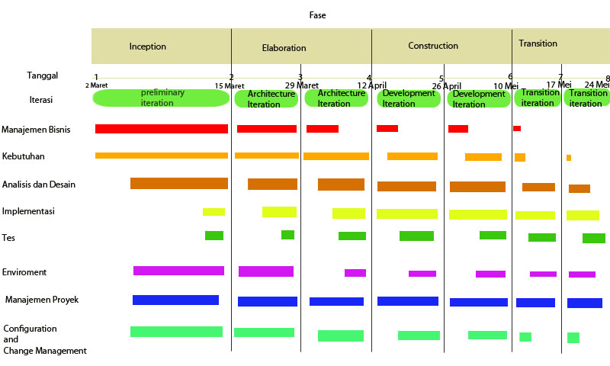**Fase**

## Milestone

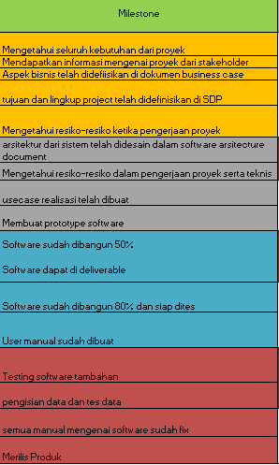

## Project Schedule

## Monitoring Proyek dan Control

### Rencana Penanggulangan Resiko

* Isi dari rencana penanggulangan resiko akan dibahas di dokumen rup_rskpln

# Rencana Proses Teknis

## Metode , Alat dan Teknik

Semua metode yang digunakan untuk membuat bisnis model, user interfance, use case , desain, programming, testing serta manual yaitu IBM Rational Unified Process